Documento de Diseño de Interfaces

Proyecto: CookBook 1.0
Revisión 0.1

 |  | Mayo, 2014

Ficha del documento

Fecha | Revisión | Autor | Cambio | Verificado.

Documento validado por las partes en fecha:

Por el cliente | Por la empresa suministradora
Aclaración | Aclaración

Contenido
Contenido 4
1 Diseño de Interfaces 5
1.1 Tipo de interfaz a utilizar 5
1.2 Tratamiento de errores. 5
1.3 Manejo de prevención de errores. 5
1.4 Generación de ayudas 5
1.5 Definición de atajos. 5
1.6 Manejo de salidas 5

Diseño de Interfaces

Tipo de interfaz a utilizar

Vamos a utilizar el tipo de interfaz visual. Se caracteriza por la utilización de todo tipo de recursos visuales para la representación e interacción con el usuario.

Interfaz para el inicio del sitio web CookBook:

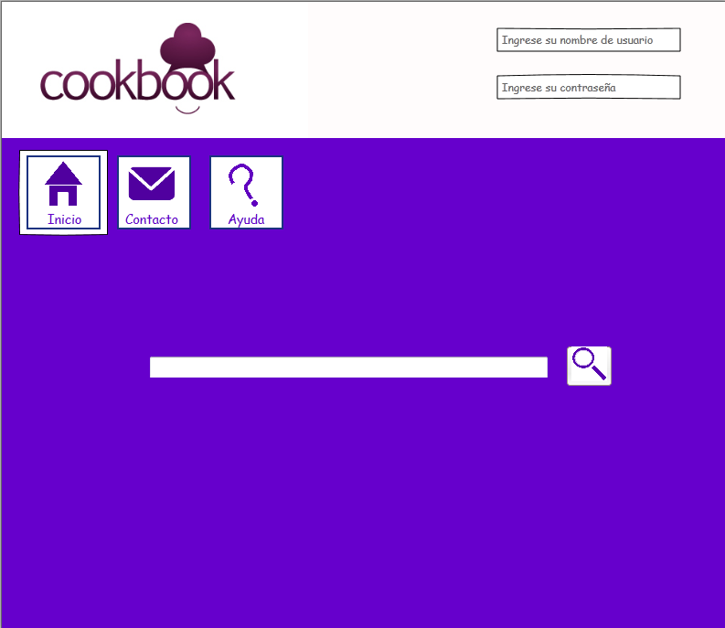

Tratamiento de errores.

Se van a manejar errores como si el usuario desea confirmar un carrito vacio (la imagen muestra el feedback que se implementará para el aviso), o si desea comprar un libro sin estar registrado; si la contraseña no es la correcta para el nombre usuario especificado, entre muchos otros.
La siguiente imagen muestra un ejemplo del feedback (respuesta a una acción del usuario) que se mostrará en caso de un error:

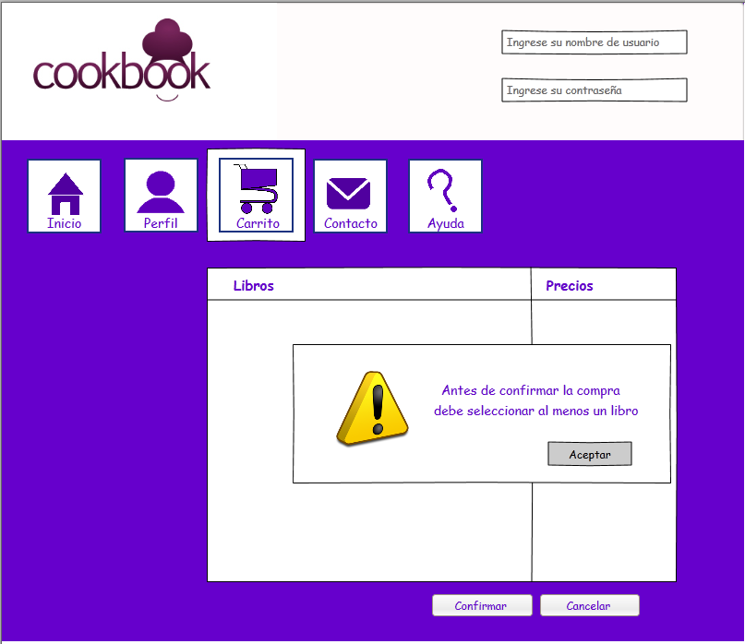

Manejo de prevención de errores.
Como estrategia para el tratamiento de errores vamos a tratar distintos aspectos del producto para minimizar los errores por parte de los usuarios.
Por ejemplo, el nombre de la editoriales se ingresará una única vez, para evitar errores de tipeo y la incongruencia en la información. Para que el usuario siempre sepa dónde se encuentra, hay una señalización distinta sobre la página actual en el panel de páginas que posee. En el registro del usuario se truncará las posibles entradas para que ingresen los datos de manera correcta así como también se mostrará un ejemplo de cada entrada para evitar los errores. Por ejemplo en el campo de DNI no podrá haber letras.
Brindaremos mecanismos de corrección automática en el ingreso de los datos.

Generación de ayudas

El ayuda de la página será de menú, será accesible por cualquier usuario desde la página misma accediendo a la opción “ayuda” que se encuentra en el panel. Allí se le proporcionaran respuestas a cómo hacer determinadas cosas y/o solucionar distintos inconvenientes.
El cliente, además, contará con un manual de usuario para la administración de la página en si. Se le explicará de manera detallada cómo funciona el producto y cómo debe hacer para administrarlo correctamente.

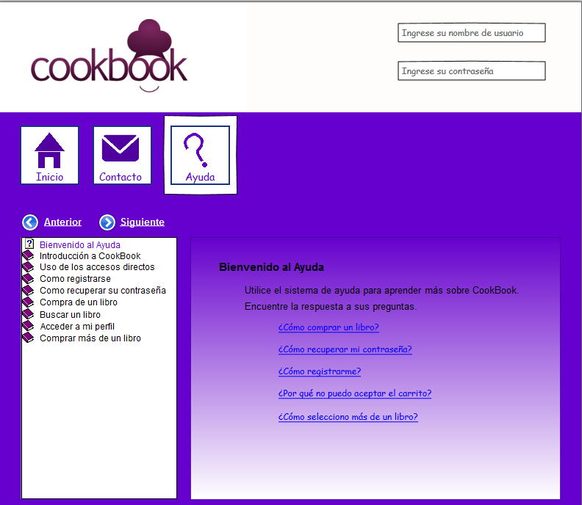

Definición de atajos.

Atajos con combinación de teclas:

- Tab: se utilizará para pasar al siguiente campo.
- Control + Shift + F7: se listarán los pedidos enviados.
- Control + Shift + F8: se listarán los pedidos no enviados.
- Control + Shift + F9: se listarán todos los pedidos.

Manejo de salidas

Un usuario logueado va a poder cerrar su sesión actual en cualquier momento que desee desde el panel principal.
Cada sección disponibles para el usuario actual será mostrada en el panel principal para que él pueda moverse dentro de la página como desee.
Respecto a la compra, podrá seleccionar un libro, sacar de a un libro del carrito y descartar todos los libros seleccionados que se encuentren en el mismo.
Si se encuentra en la página del carrito con libros seleccionados y desea cerrar sesión se le preguntará si desea descartar la selección o cancelar el cierre de la sesión.

